Квест-игра – «Безопасный Интернет»
Цель: Обеспечение информационной безопасности воспитанников путем привития им навыков ответственного и безопасного поведения в сети Интернет.
Задачи:
- Закрепить правила безопасной работы в Сети Интернет;
- Развивать логическое мышление, внимание, умение прогнозировать свое поведение в сети Интернет с помощью различных видов заданий;
- Воспитывать дисциплинированность при работе в сети; умение работать в сотрудничестве с товарищами в ходе соревнований.
Оборудование и материалы: компьютер, проектор, экран, презентация «Безопасный интернет», эмблемы участников викторины: НЕТик и Сетевичок; памятки «Безопасный Интернет», пазлы, ребусы, тематические картинки, рисунки детей, карточки со словами, маршрутные листы,

Ход мероприятия
1. Организационный момент
Слайд 1.
Как можно чаще улыбайся.
И радость всем свою дари.
С улыбкой лёгкой просыпайся,
От счастья в облаках пари.
Жизнь так прекрасна, улыбайся.
И засмеётся мир с тобой.
Как можно чаще улыбайся.
Встречай улыбкой день любой.
Вот с такого доброго стихотворения я бы хотела начать наше мероприятие.
Улыбнитесь друг другу, настройтесь на дружную и активную работу. Я желаю вам, чтобы работа принесла вам только положительные эмоции!
Слайд 2.
Сегодня у нас с вами необычное мероприятие. Игра-квест!
- Кто знает, что такое квест?
- Итак, что же означает это слово.
- Это приключенческая игра, в которой вы, главные герои, следуете по маршруту и в процессе игры решаете головоломки и задачи.
Слайд 3.
- В Игре участвуют две команды. Давайте разделимся на команды путем жеребьевки. Подойдите ко мне и в мешочке вытяните эмблему: 1 команда – НETик и 2-я – Сетевичок.
Представление команд:
Команда НЕТик
НЕТик сплел тут паутинку
Кружевную пелеринку.
В интернете он живет
Этикет преподает.
Команда Сетевичок
Сетевичок – отличный гид!
В сети ему не страшен лабиринт.
- Надеюсь, что мы все сегодня узнаем, участники, какой же команды по праву могут считаться самыми внимательными, самыми сообразительными, самыми эрудированным, какую команду мы можем назвать «Знатоками».
Оценивать ваши результаты будет жюри – присутствующие гости на нашем уроке.
Слайд 4. - На столе жюри лежат маршрутные листы команд, на которых будут отображаться результаты каждого тура. (Приложение 1)
2. Основной этап.
-Итак, возвращаемся к нашей Игре.
- Тему квеста я вам намеренно не сообщаю. Вы ее отгадаете сами. А чтобы отгадать, вам понадобятся подсказки, которые вы получите, пройдя первый этап игры.
- Итак, начинаем наш КВЕСТ.
Слайд 5. 1 тур путешествия «ПАЗЛ» (Приложение 2)
На ваших столах лежат пазлы, вам нужно собрать из них картинку. Кто соберет быстрее ПАЗЛ. (команда, собравшая пазл первой - 5 б, 2 команда - 3 б)
Внимательно рассмотрите получившуюся картинку. Это подсказка к теме квеста.
Слайд 6. А вот вторая подсказка. Отгадайте загадку:
Есть такая сеть на свете
Ею рыбу не поймать.
В неё входят даже дети,
Чтоб общаться, иль играть.
Информацию черпают,
И чего здесь только нет!
Как же сеть ту называют?
Ну, конечно ж... (Интернет)
Слайд 7. Сообщение темы мероприятия.
- Итак, какая же тема сегодняшнего квеста? Правильно тема нашего квеста – «Безопасный Интернет».
Слайд 8. 2 тур – «ВОЛШЕБНЫЕ РЕБУСЫ»
- Нужно отгадать ребусы по теме квеста. Один решенный ребус = 1 баллу.
(Приложение 3)
Слайд 9. 3 тур - Игра «Да» или «Нет»
Давайте с вами поиграем. Я буду задавать вопросы, а вы будете отвечать только да или нет. Если ваш ответ да, то вы поднимаете правую руку, если ваш ответ нет, то поднимаете левую руку. Поняли? (подняли правую руку).
Встаём. Приготовились.
ИГРА:
1.Помогает ли интернет в нашей жизни? (Да)
2. Дает нам интернет новые знания? (Да)
3. Можем ли мы получить эти знания на разных сайтах? (Да)
4. Все ли сайты в интернете безопасны? (Нет)
5. Можно ли использовать сеть Интернет без всяких опасений? (Нет)
6. Может ли общение в социальных сетях принести вам какой-нибудь вред? (Да)
Слайд 10. 4 тур – «ПОМОГИ ЧЕЛОВЕЧКУ» (Приложение 4)
- Давайте теперь ответим на вопрос человечка и поможем ему разобраться, чего нужно опасаться при работе в Интернете. Напишите справа от человечка названия интернет-угроз. Чем больше правильных ответов вы дадите, тем больше баллов заработаете. Один правильный ответ = 1 баллу.
- Итак, правильные ответы. Этому человечку и нам с вами надо опасаться при работе с Интернетом вирусов, мошенников, незнакомых людей, незнакомых сайтов…
Слайд 11. 5 тур – «ПРАВИЛА» (Приложение 5)
- Что же нужно делать, чтобы себя защитить? Чтобы это узнать, давайте выполним следующее задание. Каждая команда называет по очереди верное правило, которое начинается со слов “Я никогда не буду...” или “Я всегда буду...”, а продолжение написано на частях пазла.
- Итак, ребята, соблюдайте эти правила и вы будете работать в безопасном Интернете!
Я никогда не буду… | Я всегда буду…
Выставлять свое настоящее имя,  адрес, телефон | Рассказывать родителям о проблемах в сети
Открывать подозрительные сообщения | Хранить свой пароль в тайне
Участвовать в платных играх, конкурсах, лотереях | Обновлять антивирусную программу
Обижать других в социальных сетях | Покидать нехорошие веб-сайты
Общаться в сети с незнакомыми людьми | Вести себя в социальных сетях вежливо
Открывать и пересылать  «письма счастья» | Скрывать информацию о себе

Слайд 12. 6 тур – «СИТУАЦИИ ИЗ КОНВЕРТА»
- Ко мне по электронной почте обратились ребята с криком о помощи.
- В конверте изложены ситуации, в которых ребята не могут разобраться. Надеюсь, мы поможем им.
- За каждый правильный ответ – 1 балл.
(УЧИТЕЛЬ ЗАГЛЯДЫВАЕТ В КОНВЕРТ И ИЗВЛЕКАЕТ КАРТОЧКИ, ЧИТАЕТ ДЕТЯМ).
1. ДИМА зашел на незнакомый ему сайт. Вдруг на экране компьютера появились непонятные ДИМЕ сообщения. Что ДИМЕ предпринять?
А. Закрыть сайт
Б. Обратиться к родителям за помощью
В. Самому устранить неисправность
(Всегда спрашивай родителей о незнакомых вещах в Интернете. Они расскажут, что безопасно делать, а что нет.)
2. СВЕТА создала себе электронный ящик. Теперь она может обмениваться сообщениями со своими друзьями. Сегодня на адрес её электронной почты пришло сообщение: файл с игрой от неизвестного пользователя. Как поступить СВЕТЕ?
А. Скачать файл, и начать играть.
Б. Не открывать файл.
В. Отправить файл своим друзьям.
(Не скачивай и не открывай неизвестные тебе или присланные незнакомцами файлы из Интернета. Убедись, что на твоем компьютере установлено антивирусное программное обеспечение. Помни о том, что эти программы должны своевременно обновляться.)
3. ДИМА познакомился в Интернете с учеником 8 класса Иваном. Иван не учится с ДИМОЙ в одной школе, и вообще Дима его ни разу не видел. Однажды Иван пригласил ДИМУ встретится с ним в парке. Что делать ДИМЕ?
А. Пойти на встречу.
Б. Пойти на встречу вместе с мамой или папой.
В. Не ходить на встречу.
(Не встречайся без родителей с людьми из Интернета вживую. В Интернете многие люди рассказывают о себе неправду.)
4. Новый друг ДИМЫ, с которым он познакомился вчера в Интернете, Иван попросил ДИМУ срочно сообщить ему такую информацию: номер телефона, домашний адрес, кем работают родители ДИМЫ. ДИМА должен:
А. Сообщить Ивану нужные сведения.
Б. Не сообщать в Интернете, а сообщить при встрече.
В. Посоветоваться с родителями.
(Никогда не рассказывай о себе незнакомым людям: где ты живешь, учишься, свой номер телефона. Это должны знать только твои друзья и семья!)
5. СВЕТА решила опубликовать в Интернете свою фотографию и фотографии своих одноклассников. Можно ли ей это сделать?
А. Нет, нельзя.
Б. Можно, с согласия одноклассников.
В. Можно, согласие одноклассников не обязательно.
6.ДИМЕ купили компьютер. Он теперь целый день проводит за компьютером. Через несколько дней у него стали слезиться глаза, появились боли в руках. Что делать ДИМЕ?
А. Продолжать проводить время за компьютером.
Б. Больше никогда не работать на компьютере.
Г. Соблюдать правила работы на компьютере:
- Расстояние от глаз до экрана компьютера должно быть не менее 50 см.
- Одновременно за компьютером должен заниматься один ребенок.
- Продолжительность одного занятия – не более 60 минут.
- После 10–15 минут непрерывных занятий за ПК необходимо сделать перерыв для проведения физкультминутки и гимнастики для глаз.
- Продолжительное сидение за компьютером может привести к перенапряжению нервной системы
СПАСИБО ВАМ, РЕБЯТА! НАДЕЮСЬ, МЫ ПОМОГЛИ ДИМЕ И СВЕТЕ.

Слайд 13.

- В социальной сети «ВКонтакте» есть специальная группа, к которой вы можете присоединиться. Называется она – БЕЗОПАСНОСТЬ.

Слайд 14. Несколько шокирующих фактов о социальных сетях
- Сейчас, пока жюри подводит итоги, девочки познакомят нас с интересной информацией. Я надеюсь, что услышав её, вы сделаете для себя определённые выводы.

1. Приблизительно пятнадцатью процентами пользователей социальные сети применяются для организации слежки. Это большей частью практикуется спецслужбами.
2. Среди пользователей соц.сетей 37% публикуют в них малоинтересные сведения о собственной личной жизни.

3. В соответствии со статистикой количество преступлений, направленных на несовершеннолетних, выросло из-за соц.сетей в 26 раз.

4. Социальные службы используют для вербовки своих агентов не только спецслужбы, но и различные группировки, в том числе террористической направленности.

5. Социальные сети сужают кругозор человека: он становится зависим от пустых и ненужных сообщений.

6. Чрезмерная увлеченность соц.сетями, по данным исследований, ведет к снижению иммунитета, сердечно-сосудистым болезням и другим заболеваниям.
7. В соц.сетях знакомится каждая пятая семья в мире.

8. Средний пользователь посещает аккаунт дважды в день.

9. У среднего пользователя друзьями числится 195 человек.

10. К 2010 году доступ к соц.сетям имело уже 96% населения всей планеты.

11. Наиболее активна Интернет-аудитория в России: средний пользователь проводит в нем 6 часов в неделю, просматривая 1307 Интернет-страниц.

12. 80% компаний мира подбирают сотрудников с помощью со.цсетей.

13. Популярные соц.сервисы продолжают хранить удаленные пользователями изображения.

14. По числу пользователей лидирует Facebook – 1 миллиард пользователей.

15. В сети популярность социальных сетей по результатам проведенного опроса составила: Одноклассники - 73%, Вконтакте - 62%, Facebook - 18%, Twitter - 9% и 1% не знает о сетях ничего.

16. Еженедельно в социальных сетях дети проводят: от 7 до 14 часов – 23%, 14-21 час – 57% и больше 21 часа – 20%.

17. Каждый пятый ребенок из семи дней недели один тратит на соц.сеть.
Слайд 15. Подведение итогов
Сейчас мы с вами подведём мини-итог нашей работы.
Мы с ребятами в игре
С толком занимались.
Безопасность в интернете
Изучить старались.
В интернете дружат с тем,
Кто на форуме сумел
Репутацию создать –
Друга, словом поддержать
Алексей зашёл на сайт,
Другу стал письмо писать.
По ошибке – в каждом слове.
Насмешил народу – море.
Кто грубит в эфире – скверно
Поступает он не верно.
«Троллями» таких зовут,
Дружбу с ними не ведут.
Отвечать на грубость «троллей» -
Ничего глупей, нет более.
Игнорируйте таких –
Покидайте сайты их.
С интернетом водим дружбу –
Никогда не подведёт.
Предоставит всё, что нужно,
Даже плату не возьмёт.
Рефлексия
- Вот и подошла к концу наша Игра-квест.
- Какова была тема нашего мероприятия?
- Верно, “Безопасный Интернет”.
- Что вы запомнили?
- Что полезного Вы узнали?
Ребята прошу Вас оценить нашу игру, как Вы оцениваете посты в социальных сетях. Ставьте лайк, если Вам понравилось и дизлайк если нет.
Итак, итоги игры (озвучиваются результаты). Спасибо вам, ребята, за отличную игру!
- Я вам вручаю памятки, которые вам помогут безопасно покорять Сеть Интернет. (Приложение 6)

Приложение 1
Маршрутный лист
Станция | Баллы
«Пазл»
«Волшебные ребусы»
«Да или Нет»
«Помогите человечку»
«Правила»
«Ситуация из конверта»
ИТОГО:

Приложение 2
Пазл
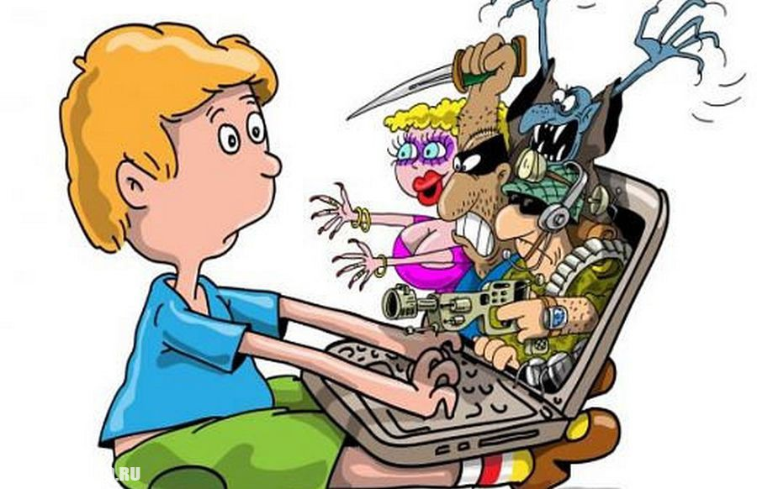

Приложение 3
Волшебные ребусы
вирус
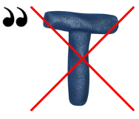интернет
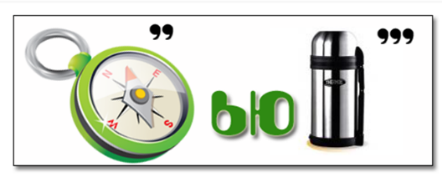компьютер
безопасность

Приложение 4
Помоги человечку


Приложение 5
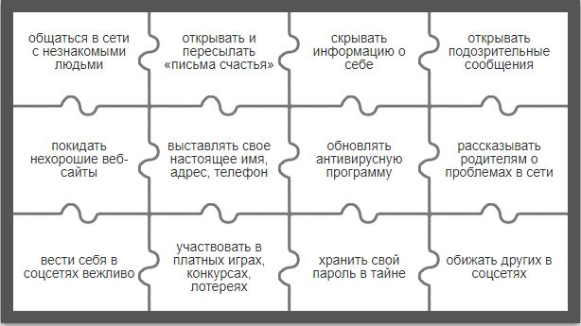
Правила
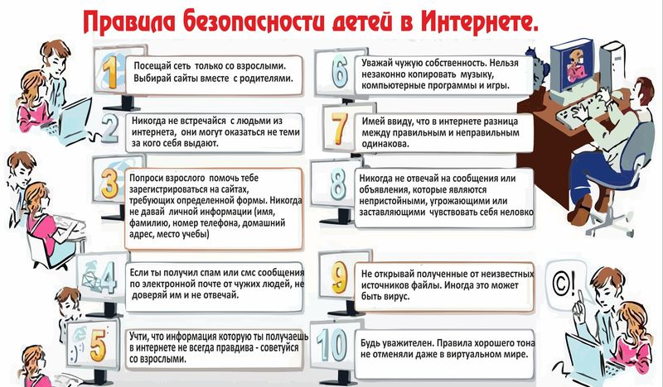
Приложение 6

Самоанализ воспитательного мероприятия
Наименование воспитательного мероприятия: квест-игра «Безопасный интерет»
Место проведения: учебный кабинет
Дата проведения: 03.03.2021
Класс 7
Определение мероприятия в системе воспитательной работы. Данный классный час входит в систему мероприятий, направленных на развитие личной безопасности учащихся.
Определение формы: квест-игра
Конкретные воспитательные задачи и педагогические цели:
Цель: Обеспечение информационной безопасности воспитанников путем привития им навыков ответственного и безопасного поведения в сети Интернет.
Задачи:
- Закрепить правила безопасной работы в Сети Интернет;
- Развивать логическое мышление, внимание, умение прогнозировать свое поведение в сети Интернет с помощью различных видов заданий;
- Воспитывать дисциплинированность при работе в сети; умение работать в сотрудничестве с товарищами в ходе соревнований.
1 этап. Планирование (причины проведения мероприятий)
Данное мероприятие является плановым мероприятием по реализации воспитательной работы и входит в программу развития концепиции образования до 2025 года.
2 этап. Организация подготовки
Для проведения мероприятия был составлен сценарий с учетом возрастных особенностей и в соответствии с целями воспитательной работы класса. Подобрана литература. Изготовлен раздаточный материал.
3 этап. Проведение (позиция учителя, уч-ся, родителей)
Мероприятие строилось в диалоге: учитель – ученик, в котором дети получали знания не в готовом виде. Дети активно включались в диалоговые формы общения, и друг с другом и с учителем. Старалась услышать мнение каждого. На занятии царила атмосфера сотрудничества и психологического комфорта. В процессе взаимодействия с детьми проявляла тактичность, доброжелательность, уважительное отношение к детям и мотивировала их на такое же взаимодействие по отношению друг к другу. На классном часе шло развитие познавательной активности и самостоятельности учащихся. Они самостоятельно открывали новые знания, искали пути выхода.
4 этап. Оценка результатов
Мероприятие проведено на хорошем уровне: сценарий соответствует возрастным особенностям детей, подготовлен материал к занятию.
Выбранная тема актуальна, потому что она связана с жизнью. Наша жизнь не возможна без интернета и научить их правильному поведении непростая задача. Поэтому использование игровых форм, помогает лучше усвоить знания безопасности в сети интернет. В течение всего занятия для активизации познавательной деятельности использовались разные формы работы: фронтальная, групповая, парная; методы: словесный (беседа, понятия), наглядный, рефлексия. Они способствовали развитию у детей навыков общения, совместной деятельности, проявление их личных качеств.
Степень достижение поставленных целей, задач, эффективность данной формы.
Считаю, что удалось достигнуть поставленной цели. Удалось вовлечь в работу практически всех учащихся, и они эмоционально погрузились в тему классного часа, воспринимали все серьезно и осознанно. Классный час состоялся, что подтверждает рефлексия детей в конце занятия (вывод и оценка своего участия, своей деятельности).
Положительные, наиболее удачные моменты проведения мероприятия
Ребята на классном часу работали активно. На мой взгляд, мероприятие оказало положительное влияние на мировоззрение детей.
Неудачи, трудности в ходе подготовки, организации и проведения: не было

